**汇编语言与组成原理实验报告**

学号：E21714049 姓名：梅世祺

1. **实验名称** 实验二不同寻址方式的实验
2. **实验目的**

熟悉和掌握7种不同的操作数寻址方式的使用方法

1. **实验内容**

**1.完成P60的思考题；**

**2.编写程序，实现两个数的相加。其中两个数的访问要分别采用不同的寻址方式，将七种寻址方式均展示出来。**

1. **实验过程**
2. **完成P60的思考题；**
3. **两个操作数相减运算，结果放在数据段的偏移地址为0016H单元。**

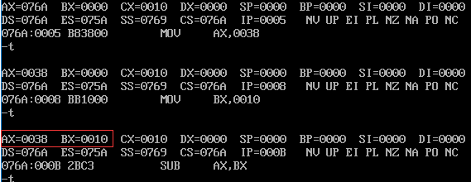data segment

data ends

code segment

assume cs:code, ds:data

start:

mov ax, data

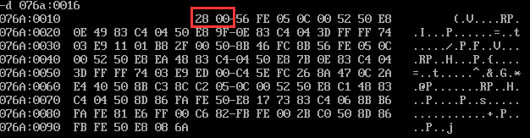mov ds, ax

mov ax, 0038h

mov bx, 0010h

sub ax, bx

mov ds:[0016h], ax

mov ah, 4ch

int 21h

code ends

end start

1. **两个操作数相加运算，结果放在附加段的0020H单元。**

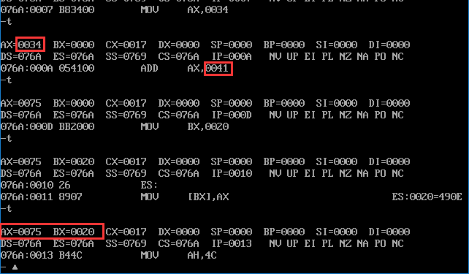data segment

data ends

code segment

assume cs:code, ds:data

start:

mov ax, data

mov ds, ax

mov es, ax *; ds=es*

mov ax, 0034h

add ax, 65

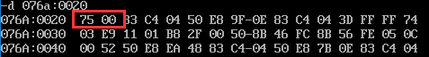

mov bx, 0020h

mov es:[bx], ax

mov ah, 4ch

int 21h

code ends

end start

1. **将AX寄存器中的1234H写入数据段的0020H单元，读出0003H的12H传送给BL寄存器（寻址方式自定）。**

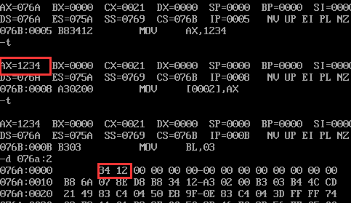data segment

array db 2 dup(?), 12h

data ends

code segment

assume cs:code, ds:data

start:

mov ax, data

mov ds, ax

mov ax, 1234h

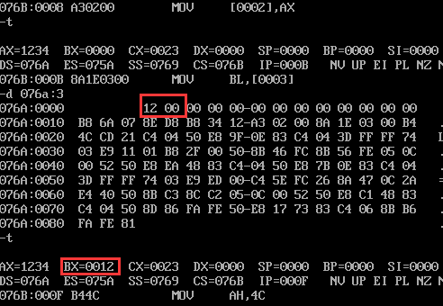mov ds:[0002h], ax

mov bl, ds:[0003h]

mov ah, 4ch

int 21h

code ends

end start

**2.编写程序，实现两个数的相加。其中两个数的访问要分别采用不同的寻址方式，将七种寻址方式均展示出来。**

data segment

a db 4

b db 16

c db ?

array db 02, 03, 01

data ends

code segment

assume cs:code, ds:data

start:

mov ax, data

mov ds, ax

mov al, a

add al, 10 *; ①立即数寻址，运行后 al=0eh*

mov bl, b *; 运行后 bl=10h*

add bl, al *; ②寄存器寻址,运行后 bl=1eh*

add al, b *; ③直接寻址,运行后 al=1eh*

lea bx, b *; 运行后 bx=0001h*

add bl, [bx] *; ④寄存器间址, 运行后 bl=11h*

lea bx, a *; 运行后 bx=0000h*

add al, [bx+1h] *; ⑤相对寻址, 运行后 al=2eh*

mov c, al *; 运行后 (c)=2eh*

inc bx *; 运行后 bx=0001h*

mov si, 01h *; 运行后 si=0001h*

add al, [bx][si] *; ⑥基址变址寻址，运行后 al=5ch*

add al, array[bx][si] *; ⑦相对基址寻址, 运行后 al=5dh*

add al, array[bx] *; ⑤相对寻址, 运行后 al=60h*

mov ah, 4ch

int 21h

code ends

end start

start:

mov ax, data

mov ds, ax

mov al, a

add al, 10 *;* ***①立即数寻址，运行后 al=0eh***

mov bl, b ***; 运行后 bl=10h***

add bl, al ***; ②寄存器寻址,运行后 bl=1eh***

add al, b ***; ③直接寻址,运行后 al=1eh***

lea bx, b ***; 运行后 bx=0001h***

add bl, [bx] ***; ④寄存器间址, 运行后 bl=11h***

lea bx, a ***; 运行后 bx=0000h***

add al, [bx+1h] ***; ⑤相对寻址, 运行后 al=2eh***

mov c, al ***; 运行后 (c)=2eh***

inc bx ***; 运行后 bx=0001h***

mov si, 01h ***; 运行后 si=0001h***

add al, [bx][si] ***; ⑥基址变址寻址，运行后 al=5ch***

add al, array[bx][si] ***; ⑦相对基址寻址, 运行后 al=5dh***

add al, array[bx] ***; ⑤相对寻址, 运行后 al=60h***

mov ah, 4ch

int 21h

code ends

end start

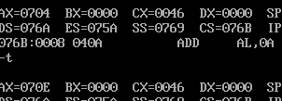

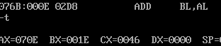

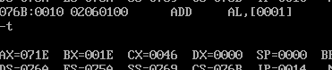

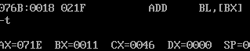

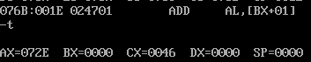

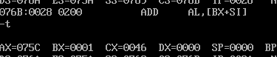

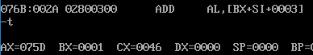

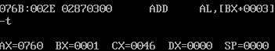

1. **实验小结**

通过本次实验，我们重点练习了7种不同的操作数寻址方式的使用方法，通过使用7种不同的寻址方式实现两个数的相加，这让我对汇编语言7种不同寻址方式有了一个更加深入的理解，为以后能够编写更加复杂的汇编程序打下了良好的基础。